Урок русского языка для 4 класса коррекционной школы VIII вида. Тема: В гостях у проверяемой безударной гласной в словах. Закрепление.
Провела учитель начальных классов Леонова Светлана Александровна
Тип урока: закрепление знаний.
Форма: урок – игра.
Цели урока:
Образовательные. Закрепить знания учащихся в правописании слов с проверяемыми безударными гласными в корне, закрепить умение распознавать проверочные безударные гласные в корне слова, умение подбирать проверочные слова, обогащать словарный запас учащихся, прививать умение делать обобщение, выводы.
Развивающие. Развивать логическое мышление, внимание, память, познавательные способности учащихся, орфографическую зоркость, продолжить работу по развитию речи учащихся.
Воспитательные. Воспитывать культуру поведения на уроке, аккуратность, самостоятельность, воспитывать интерес к русскому языку.
Оборудование: иллюстрации, карточки с индивидуальным заданием, доска, презентация.

Ход урока:

- Оргмомент.
- Ребята, сегодня не обычный урок. К нам на занятия сегодня пришли гости.
Давайте поприветствуем наших гостей.
-А сегодня мы проведем не совсем обычный урок русского языка мы будем с вами играть, а играть мы любим.
1. Ребята на доске расположены деревья, но не простые. Это деревья помогут нам определить с каким сегодня настроением пришли и с каким настроением мы проведем с вами урок.
2. Детям выдаются по 6 листочков определенных цветов: 2 красных –отличное настроение; 2 зеленых- хорошие настроение; 2 желтых – грустное настроение;
3. Ребята выходят к доске и приклеивают к дереву листочек с каким настроение они пришли на урок.
(На доске висят два одинаковых дерева, одно на начало урока, второе на конец урока).
I. Орфографическая минутка:
(найди ошибку и исправь)
Бирёза, асина, агурец, карова, изык.
Вывод: Есть слова с безударными гласными, которые можно проверить и есть слова с безударными гласными, которые нужно запомнить.
II. Физминутка. Гимнастика для рук
III. Чистописание:
На, доске слова: скрипит, плита, лицо, шишки, грибы.
- Какую букву будем сегодня писать? (Во всех словах орфограмма буква и, поэтому будем писать букву и)
- Какое слово здесь лишнее? Обоснуйте свой ответ. (Лишнее слово шишки-орфограмма в сочетании ши, во всех остальных словах пропущены безударные гласные, проверяемые ударением; скрипит- пропущена безударная гласная и, проверочное слово скрип,…).
- Запишите слова
- Что вы знаете о гласных буквах? ( поются, удар. и безударн., образуют слог)
IV. Проверка домашнего задания:
к | о | з | а |  | козы
г | р | о | з | а | грозы
с | т | е | н | а | стены
г | о | р | а |  | горы
м | о | с | т | ы | мост

VI. Сообщение темы урока.
- Молодцы! Как проверить слова с безударной гласной в корне? (Ответ детей)
Если буква гласная
Вызвала сомнение.
Ты ее немедленно
Поставь под ударение
Запомните и запишите слова с непроверяемой безударной гласной. (словарные)
Упражнение в распознании проверочного слова
- Прочитайте. Найдите проверочное слово. Напишите его, обозначьте ударение. Спишите проверяемое слово, вставьте пропущенную букву.
На доске запись: лес, лесник, л…са
ковёр, коврик, к…вры
следить, сл…ды, след
цветок, цвет, цв…ты.
VII. Работа по теме урока. (Ребятам предлагается игра, выдаётся набор карточек с левой стороны слова с безударной гласной, а с правой стороны, необходима найти правильную картинку с проверочным словом).
Ребятам необходимо правильно вставить пропущенную букву и обозначить ударение.)
Р…ка – р…ки
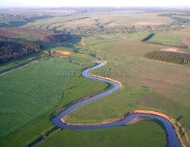
Д…ма-д…м
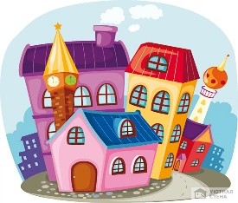
В…лна-в…лны
П…руса –п…рус
Гр…бы –гр…б
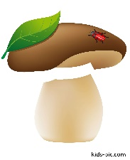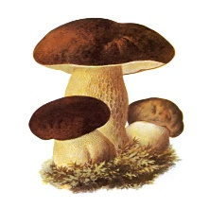
VII. Физминутка.
Мы немножко отдохнем,
встанем глубоко вздохнем.
Руки вниз, на пояс, вверх-
Нам сопутствует успех.
Руки в стороны, вперед-
Нас еще работа ждет.

VIII. Закрепление материала.
Соедини слова с безударными гласными и проверочные слова.
Горбатый | Мёд
Рогатый | гром
Глазастый | Нос
Медовый | Глаз
Литровый | Смех
Смешной | Литр
Носатый | Горб
Громовой | Рог

IX. Подведение итогов.
- Что было самым интересным для вас?
-Что вызвало затруднение?
- Как вы считаете, она достигнута?
XI. Оценивание детей.
XII. Рефлексия
Ребята выходят к доске и приклеивают к дереву листочек с каким настроение они завершили урок.
- Оцените свою работу и настроение на уроке. Если вы считаете, что работали отлично и у Вас отличное настроение (то приклеиваем красный листочек –отличное настроение ).
Если вы считаете, что работали хорошо но не все получалось, но у Вас хорошее настроение (то приклеиваем зелёный листочек –хорошее настроение ).
Если вы считаете, что работали плохо и не все получалось, и у Вас грустное настроение (то приклеиваем жёлтый листочек –грустное настроение ).
И сравним два дерева начало урока и конец урока.

